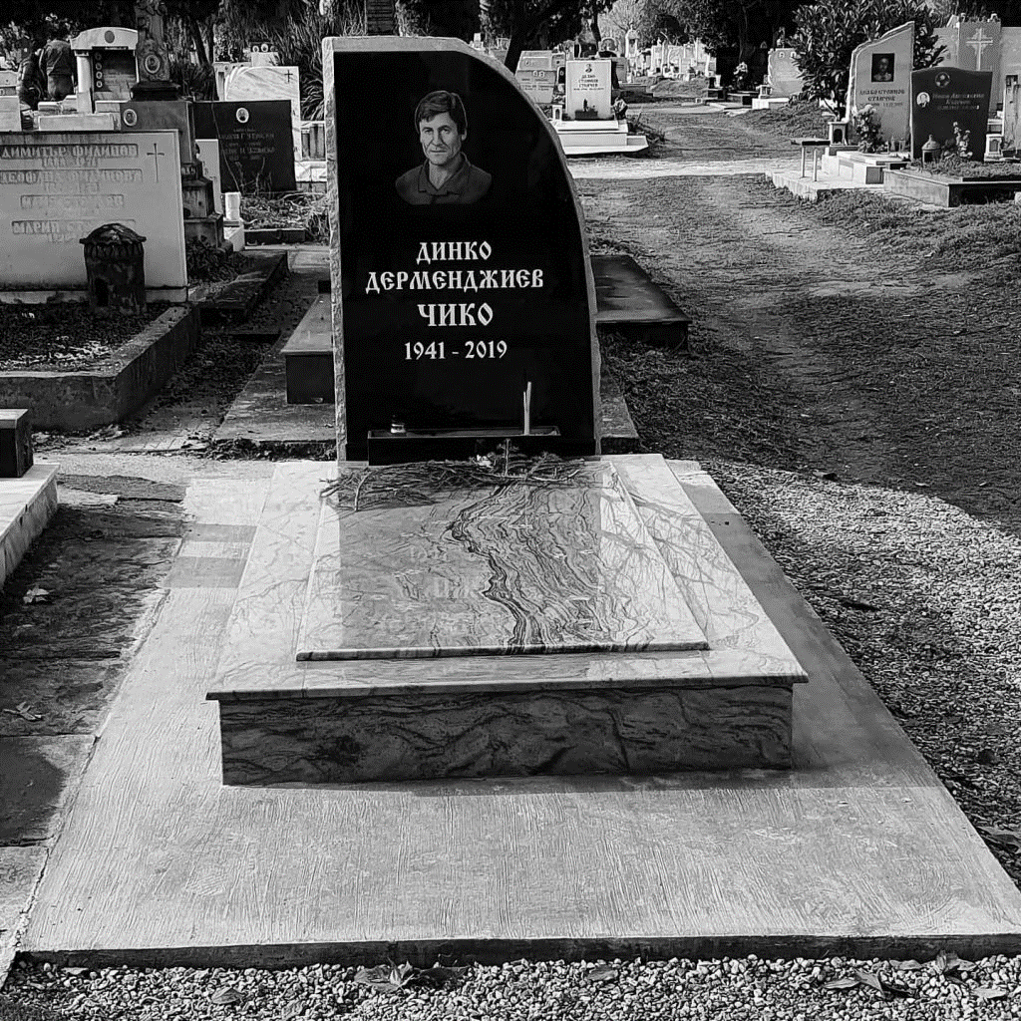

Криста Неделкова е една от най-великите певици. На 14г изкарва първата си дуетна песен с Ивана Стойнева тя се казва „Ега умреш“, тя става много популярна и се бори за 1-во място в трендинг с над 60мил гледания. След това, Криста Неделкова изкарва самостоятелната си песен Селото тя събира по малко гледания - 53 мил, но със сигурност и тази песен ще бъде успешна след известно време. Изкарва книгата си „Тука смърди“, която разбива класациите и събира 90мил гледания и определно застава на 1-во място в трендинг

**Краставица**

@_.nedelkowwa._